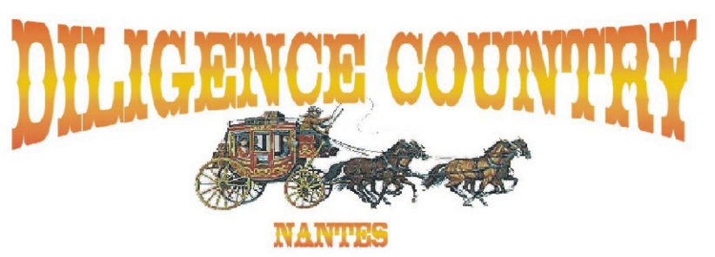
WESTERN DANCE ASSOCIATION

Grand Bal Annuel le Samedi 2 Mars 2013

Salle de L’ESCALL – rue des Berlaguts - 44230 St SEBASTIEN sur LOIRE

DE 19H00  A 1H00 | Le tarif comprend : une entrée au bal + un apéritif +  un sandwich avec dessert  Café offert  Exposants : Artisan du cuir et Vente article western | TARIF  15 €
Aucune entrée ne sera vendue sur place. En cas d’absence, les places ne seront pas remboursées.

BULLETIN D’INSCRIPTION

Inscriptions par ordre de date de réception – sans place assise attitrée, accès aux gradins

NOM DE VOTRE ASSOCIATION COUNTRY : …………………………………………………………
Adresse pour l’envoi des billets : .......................................................................................................
.......................................................................................................

 | Nom | Prénom | Danseur  (OUI/NON) | Montant
1
2
3
4
5
6
7
8
9
10
11
12
13
14
15
16
17
18
€

MERCI d’envoyer votre bulletin d’inscription + chèque(s) à : D.C.W.D.A. chez LECOMTE Béatrice
13 avenue du Fief des Pommiers – 44190 CLISSON

Paiement par chèque uniquement à l’ordre de DCWDA
Informations : Béa 06 45 75 11 20
dcwdafestif@live.fr
http:\\www.diligence-country.fr

